5.2 生活中的透镜
目标梳理

学习目标 | 重点难点
1.了解透镜在日常生活中的应用.  2.知道照相机、幻灯机、放大镜成的像. | 教学重点：  通过观察和制作，使学生在头脑中形成透镜及其成像的丰富、具体的感性认识.  教学难点：  通过观察照相机、投影仪、放大镜的像，再经过分析、综合、最后得出它们成的像.
知识梳理
一、照相机、投影仪、放大镜及其成像规律
照相机(摄像机)、投影仪、放大镜的镜头都是一个 镜，照相机成的是 、 的 像；投影仪成的是 、 的 像；放大镜成的是 、 的 像.
二、实像和虚像
实像是 光线会聚而成的像，光屏 (填“能”或“不能”)承接到所成的像，物和实像在凸透镜的 (填“同侧”或“两侧”)；虚像是光线的 交会的位置；光屏 (填“能”或“不能”)承接到所成的像；物和虚像在凸透镜的 (填“同侧”或“两侧”).
答案：凸透 缩小 倒立 实 放大 倒立 实 放大 正立 虚 实际 能 两侧 反向延长线 不能 同侧

重点梳理
考点1 对照相机、投影仪和放大镜成像特点的理解
（1）照相机成像原理。如图所示，制作一个模型相机，纸筒A的一端蒙上一层半透明纸，相当于照相胶片，纸筒B的一端嵌上了一个凸透镜，纸筒A放在较暗的室内，将B端朝向明亮的室外，眼睛观察半透明纸，适当调节B筒在A筒中的深度，就可以在半透明纸上得到室外景物的清晰、倒立的像。
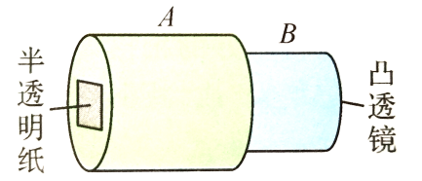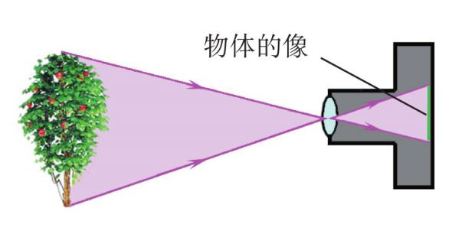
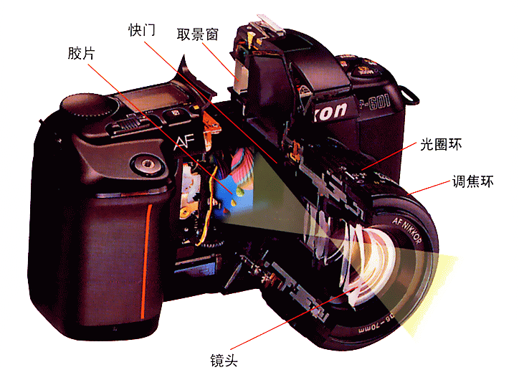
（2）照相机的构造
镜头：相当于一个凸透镜
胶片：相当于光屏
调节控制系统：
①取景窗：观察所拍景物；
②光圈环：控制进入镜头的光的多少；
③调焦环：调节镜头到胶片间的距离，即像距；
④快门：控制曝光时间。
（3）照相机成像特点
①物距大于像距（）；
②物近像远像变大，物远像近像变小；
③像和物体在镜头两侧；
④照相机成倒立、缩小的实像。
（4）照相机的使用
为了使远近不同的景物都能在胶片上形成清晰的像，需要调节镜头到胶片的距离。
①拍摄近处景物时，镜头往前伸，即增大胶片与镜头之间的距离；
②拍摄远处景物时，镜头往后缩，即减小胶片与镜头之间的距离；
③若想使拍摄的景物的像大一些，可以减小景物与镜头之间的距离；若想拍摄的景物多一些，可以增大景物与镜头之间的距离。
二、投影仪
（1）投影仪成像原理。投影仪上有一个相当于凸透镜的镜头，来自投影片上图案的光，通过凸透镜后会聚成像，再经过平面镜改变光的传播方向，将像投射到屏幕上。
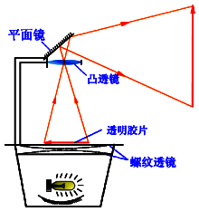
（2）投影仪的构造
凹面镜：利用其对光有会聚作用，反射聚光后射向螺纹透镜；
螺纹透镜：利用其对光有会聚作用将投影片各部分均匀照亮；
投影片：投影片上有文字或图案，相当于用来成像的物体；
镜头：相当于一个凸透镜，起到成像的作用；
平面镜：用来改变光路，使射向天花板的光能在屏幕上成像（若没有平面镜，所成的像会呈现在天花板上）；
屏幕：相当于光屏，用来显示投影仪所成的像，供观众观看。
（3）投影仪成像特点
①投影片到镜头的距离小于镜头到屏幕的距离（）；
②投影片离镜头越近时，屏幕上所成的像越大，像到镜头的距离越大；
③投影仪在屏幕上所成的像比投影片上图案大；
④投影片和它的像在镜头的两侧；
⑤投影片在屏幕上所成的像是倒立、放大的实像。
三、放大镜
（1）放大镜成像
放大镜是凸透镜，是最常用的光学仪器之一，放大镜能把细小的物体放大，将放大镜放在物体上方合适的位置，透过放大镜我们可以看到一个正立、放大的虚像。
（2）放大镜成像原理
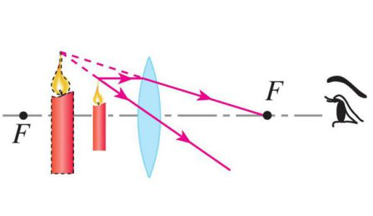
放大镜的原理：，成正立、放大的虚像
（3）放大镜成像特点
①被观察物体被放大了；
②物像同侧；
③物近像近像变小，物远像远像变大；
④如果放大镜物距达到一定的程度，所成的虚像便消失了；
⑤物体通过放大镜所成的像是正立、放大的虚像。
（4）放大镜的使用
物体放在1倍焦距以内的地方；
物体离凸透镜越近，所成的像越小；
物体离凸透镜越远，所成的像越大。 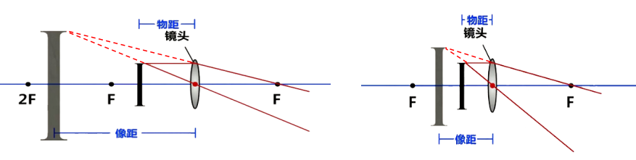
考点2 虚像与实像的区别
相同点：无论是实像还是虚像，都能用眼睛看到，也都能用相机排成照片。
不同点：
①实像是由实际光线会聚而成的，虚像不是实际光线会聚而成的，而是实际光线的反向延长线的交点；
②实像总是倒立的（上下倒、左右倒）；虚像总是正立的；
③实像能用光屏承接，虚像不能。小孔成像、照相机、幻灯机、投影仪成的是实像；平面镜、放大镜、凹透镜、凹面镜、凸面镜成的是虚像。虚像不是人的幻觉，虚像也能用肉看看见，用相机拍摄，但不能用光屏承接。
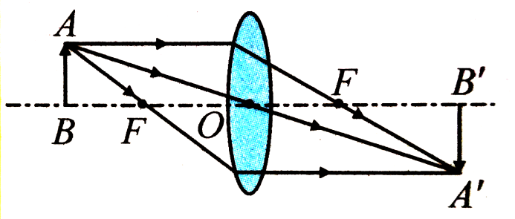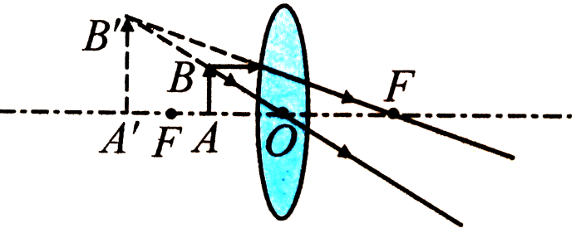
图1 实像 图2 虚像
1.如图，是相同焦距拍摄的同一小孩的照片，则拍摄时，物距、像距的比较情况是（ ）
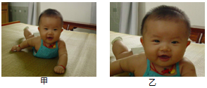
A.甲的物距、像距都比乙大
B.甲的物距、像距都比乙小
C.甲的物距比乙大，甲的像距比乙小
D.甲的物距比乙小，甲的像距比乙大
【解析】由图知，甲照片的像比乙的像小，根据凸透镜成像的规律，成的像越小，此时的物距越大，像距越小；
所以拍摄甲照片时，相机与小孩的距离较大（物距较大），像距小；拍摄乙照片时，物距小，像距大；故ABD错误，C正确。
故选：C。
2.如图是小强用手机、透镜和纸盒自制简易“投影仪”，它能将手机上的画面放大投射到白墙上。下列说法不正确的是（ ）
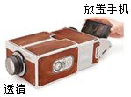
A.手机屏幕到透镜的距离应在透镜的一倍焦距和二倍焦距之间
B.白墙上呈现的是手机画面倒立、放大的实像
C.若用不透明的硬纸板遮住透镜的一部分，白墙上的画面将不再完整
D.从各个角度都能清楚的看到白墙上的像，是因为白墙对照射到其上面的光产生漫反射
【解析】A、根据投影仪成像的原理可知，手机到透镜的距离应大于焦距，小于二倍焦距，故A正确；
B、投影仪成的像是倒立、放大的实像，故B正确；
C、若用不透明的硬纸板遮住透镜的一部分，白墙上的画面仍然完整，只是亮度变暗，故C错误；
D、发生漫反射的物体可以从不同角度都能看到，因此从各个角度都能清楚的看到白墙上的像，是因为白墙对照射到其上面的光产生漫反射，故D正确。
故选：C。
3.如图所示，使用手机摄像头扫描維码时，成缩小的实像。下列仪器成像特点与其相同的是（ ）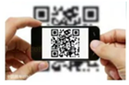
A.放大镜 B.照相机 C.投影仪 D.显微镜
【解析】已知手机摄像头是一个凸透镜，使用手机摄像头扫描維码时，成缩小的实像。
A、放大镜是利用凸透镜成正立、放大的虚像工作的。不符合题意。
B、照相机是利用凸透镜成倒立、缩小的实像工作的。符合题意；
C、投影仪利用凸透镜成倒立、放大的实像工作的。不符合题意。
D、由显微镜成像原理知：物体经物镜折射后，成倒立放大的实像，这个像正好处在目镜的焦点之内，又经目镜成正立、放大的虚像，此时的目镜相当于一个放大镜；不符合题意。
故选：B。
4.光学知识在日常生活中有着许多的应用，下列说法中错误的是（ ）
A.在晴朗的夏日中午，往花的叶子上浇水时，水滴会使阳光会聚，常会把叶子烧焦
B.小汽车驾驶室前边的挡风玻璃不采用竖直安装的主要原因是为了排除像的干扰
C.做光学实验时，如果环境暗一些，研究的物体亮一些，那么物体的像会更清晰些
D.物体被毛玻璃遮住后看不见了是因为毛玻璃是不透光的
【解析】A、小水珠对光线有会聚作用，可以使平行的太阳光会聚在一起，会聚点的温度较高从而使叶片被烧焦，所以如果晴朗的夏日中午，往树或花的叶子上浇水，常常会把叶子烧焦。故A正确；
B、汽车驾驶室前边的挡风玻璃如果竖直安装，则在运动过程中会有很大的阻力，而且车内物体在挡风玻璃里成的虚像在车的前方影响驾驶员的视线。如果不采用竖直安装，不仅可以减小阻力，而且驾驶室内物体的像在车的前上方，有利于驾驶员驾驶。故B正确；
C、做光学实验时，如果环境暗一些，研究的物体亮一些，那么物体的所成的像会更清晰些，故C正确
D、由物体射向“毛玻璃”的光，在“毛玻璃”的表面发生了漫反射，方向不固定，形成散射。不是因为毛玻璃是不透光的，故D错误。
故选：D。
5.小明在物理实验室里把一个透明圆柱形试管装满水塞上塞子后横放，如图所示，再将该试管贴近书本，透过试管观看书本上的鹦鹉图片（圆圈中的鹦鹉图与书本中的鹦鹉图实际大小相等），则他所看到的虚像可能是（ ）
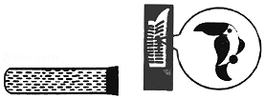A.B.C.D.
【解析】试管横着贴近鹦鹉图片时，起到放大镜的作用，鹦鹉图片通过试管成正立放大的虚像。而对于圆柱形的容器来讲，其放大的效果是纵向变长，而横向不变，故只有C显示的像是符合要求的。
故选：C。
6.秋游时，四位同学在同一地点，分别用不同型号的甲、乙、丙、丁相机（焦距不同），对着同一亭子各拍了一张照片，如图 A、B、C、D所示。我们可以判定用甲拍摄的照片是（ ）
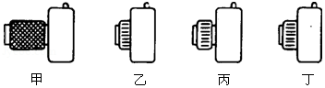
A.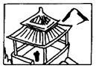B.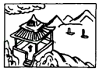 C.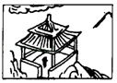D.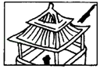
【解析】凸透镜成实像时，像距越大，则像越大；
由图可知，从甲→丙→丁→乙，像距逐渐减小，则所成的像逐渐变小；甲的像距最大，所成的像最大，选项D中的像是最大的，故D正确。
故选：D。
7.如图所示，小明用手机扫描共享单车上的二维码进行解锁，下列说法正确的是（ ）
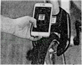
A.手机摄像头与近视眼镜的镜片的成像原理相同，成倒立、缩小的实像
B.手机摄像头与远视眼镜的镜片的成像原理相同，成倒立、缩小的实像
C.手机摄像头与照相机的成像原理相同，二维码在镜头的一倍焦距点与两倍焦距点之间
D.手机摄像头与投影仪的成像原理相同，二维码在镜头的一倍焦距点与两倍焦距点之间
【解析】手机摄像头是凸透镜，二维码在镜头二倍焦距之外时，成倒立、缩小的实像，与远视眼镜的镜片的成像特点相同，故B正确。
故选：B。
8.家中防盗门上的“猫眼”能让我们较清晰地看清门外的人或物，“猫眼”由凹透镜和凸透镜组成，如图所示。从室内观察室外的物体时物镜是凹透镜，目镜是凸透镜，物镜所成的像在目镜的一倍焦距以内，请你根据学过的光学知识推测凹透镜所成的像是 （选填“倒立”或“正立”）、 （选填“放大”或“缩小”）的。你的推测理由是 。
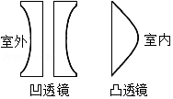
【解析】凹透镜所成的像在凸透镜的一倍焦距以内，成正立放大的虚像，而人眼从猫眼中看到的像是正立缩小的，由此可推断凹透镜成正立缩小的虚像。
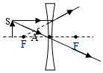
故答案为：正立；缩小；物体在凹透镜一倍焦距以内成正立缩小的虚像。
9.把一滴水滴在玻璃板上，在玻璃板下面放置一个用眼睛看不清楚的小物体，拿一个放大镜位于水滴的上方，慢慢调节这个镜子与水滴之间的距离，你就更能看清玻璃板下的微小物体，这时它们的作用相当于一个
（选填“望远镜”或“显微镜”）。小物体通过水滴成一个 ，人眼睛通过放大镜观察到的是一个 （选填“实像”或“虚像”）。
【解析】（1）因为小水滴中间比边缘厚，所以小水滴就相当于凸透镜，拿一个放大镜位于水滴的上方，小水滴相当于显微镜的物镜，能成一个正立、放大的虚像，放大镜相对于显微镜的目镜，它们的共同作用相当于显微镜，所以更能看清玻璃板下的微小物。
（2）小物体在水滴组成的凸透镜的一倍焦距以内，成正立、放大的虚像，该虚像位于放大镜的一倍焦距之内，成正立、放大的虚像，所以人眼睛通过放大镜观察到的是一个虚像。
故答案为：显微镜；正立、放大的虚像；虚像。

